|  |  |
| --- | --- |
|  | **Bases de données – Correction TD1**  **Modélisation, Optimisation de modèles, LDD** |

**Question 1 :**

**Liste des propriétés et entités :**

|  |  |  |
| --- | --- | --- |
| Terme | Type | Commentaire |
| Machine virtuelle | Entité | = VM |
| Version VM | Entité |  |
| Plateforme virtualisation | Entité | = Logiciel de virtualisation |
| OS | Entité | = Système d’exploitation |
| Nom VM | Propriété |  |
| Description VM | Propriété |  |
| Demandeur VM | Entité |  |
| Taille DD VM | Propriété |  |
| Type de stockage VM | Entité |  |
| Taille mémoire RAM VM | Propriété |  |
| N° VM | Propriété |  |
| Nom demandeur | Propriété |  |
| Type OS | Entité |  |
| Prénom demandeur | Propriété |  |
| Adresse demandeur | Propriété | A décomposer |
| Mail demandeur | Propriété |  |
| Tel. Fixe demandeur | Propriété |  |
| Date version VM | Propriété |  |
| Logiciel | Entité |  |
| N° version VM | Propriété |  |

**Dans un MCD, on sort tout !**

**MCD :**

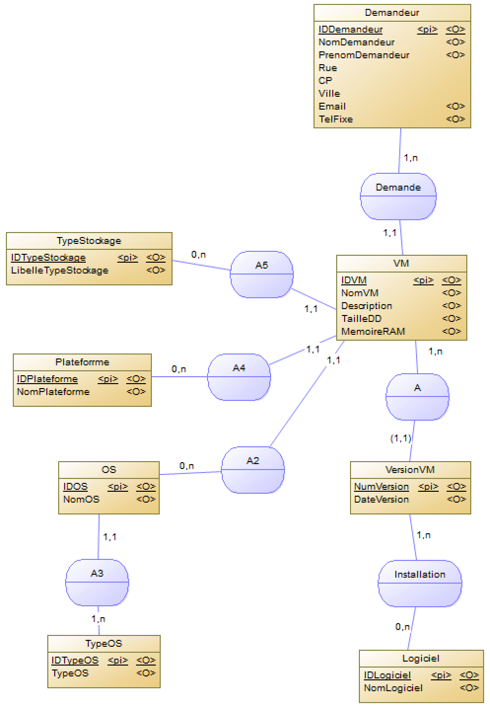

(1,1) : identifiant relatif. L’entité « VersionVM » est dépendante de l’entité « VM ». Le n° de version est relatif au numéro de VM.

Il faut toujours décomposer une adresse en rue, CP, ville, voire pays car une propriété doit être atomique (non décomposable)

* **La gestion des demandeurs est plus complexe qu’il n’y paraît. En effet, il y a 2 types de demandeurs : vacataire et permanent. L’adresse et le téléphone fixe ne sont saisis que pour les vacataires. On souhaite également enregistrer le nom de leur entreprise. Pour les permanents, on souhaite enregistrer le numéro de bureau. Proposer une modification au modèle.**

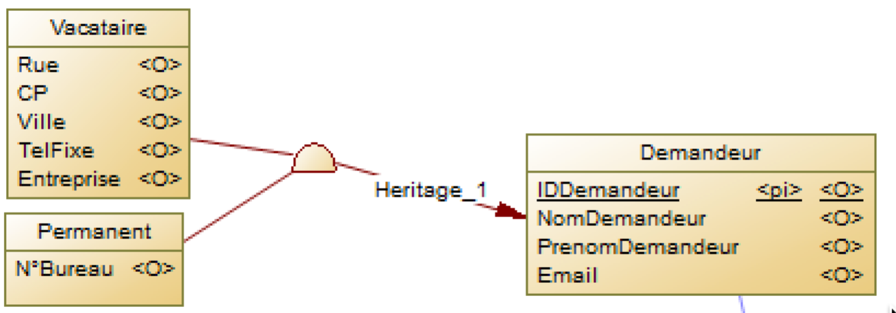

OU MIEUX car il s’agit d’un héritage par partition (exclusion – totalité), représenté par XT ou X (X souligné) dans PowerAMC. En effet, un demandeur ne peut être que permanent ou vacataire (et pas autre chose) :

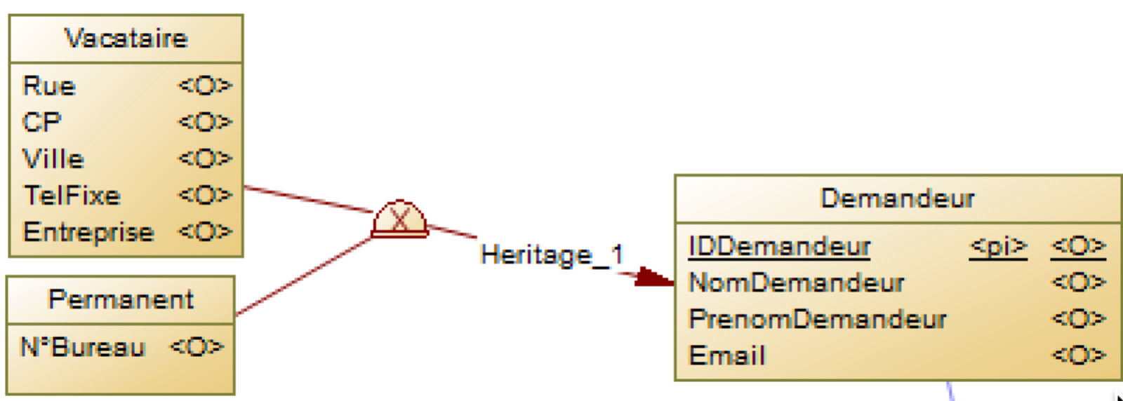

* **Un logiciel n’est compatible que sur certains OS. On souhaite gérer cette compatibilité afin de ne pas saisir d’erreur dans les logiciels installés.**

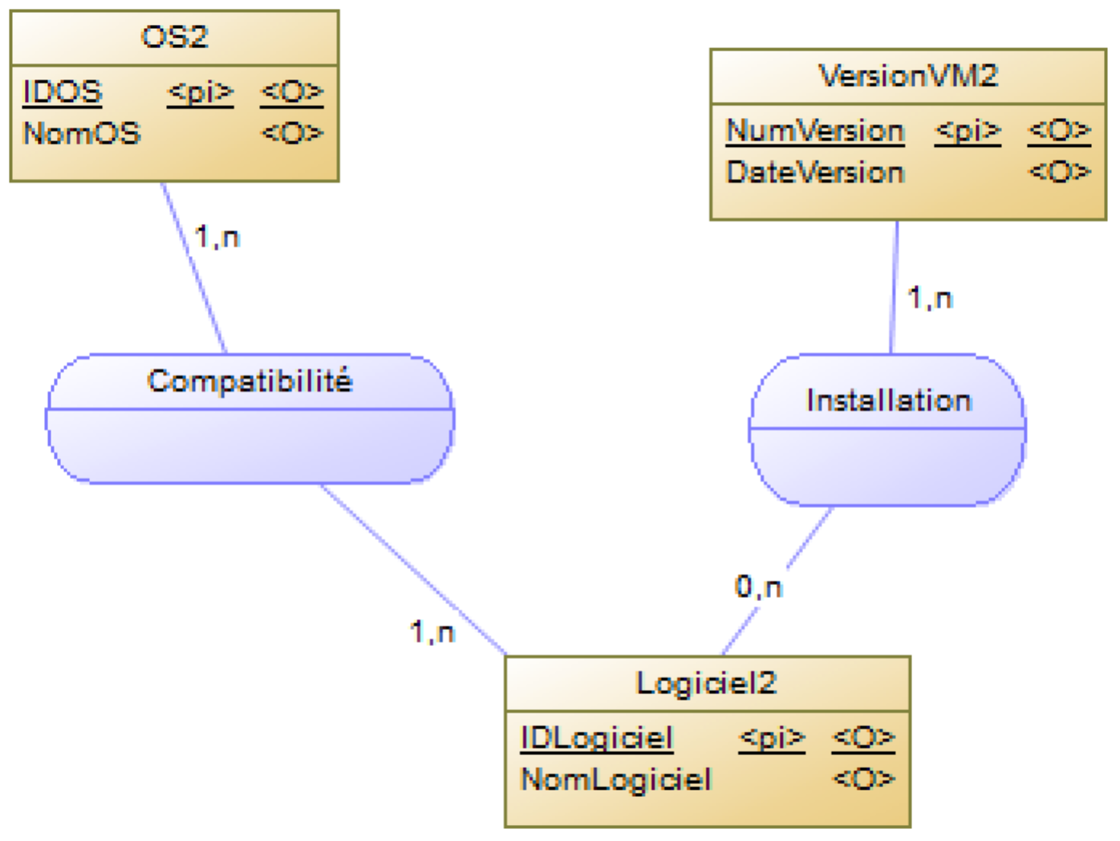

Il existe une contrainte d’inclusion entre les associations Compatibilité et Installation. Le couple (IDLogiciel, IDOS de la VM) de l’installation doit être dans l’association Compatibilité. Pour accéder à l’IDOS de la VM (qui n’est pas dans l’association « Installation »), les associations « A » et « A2 » sont nécessaires également.

*Remarque : Il n’est pas possible de modéliser cette contrainte dans PowerAMC, sauf à utiliser des symboles libres.*

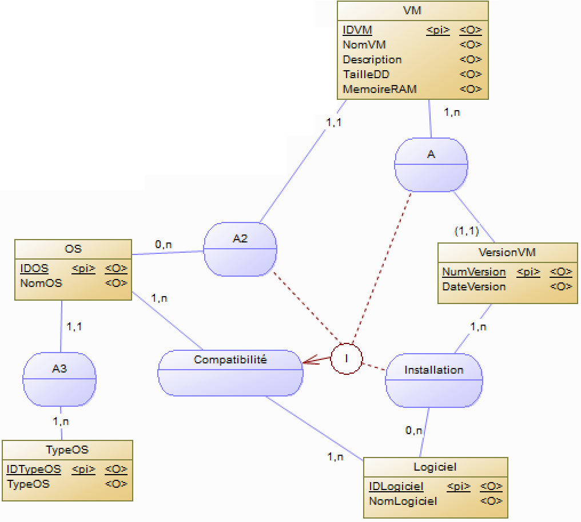

**MCD final :**

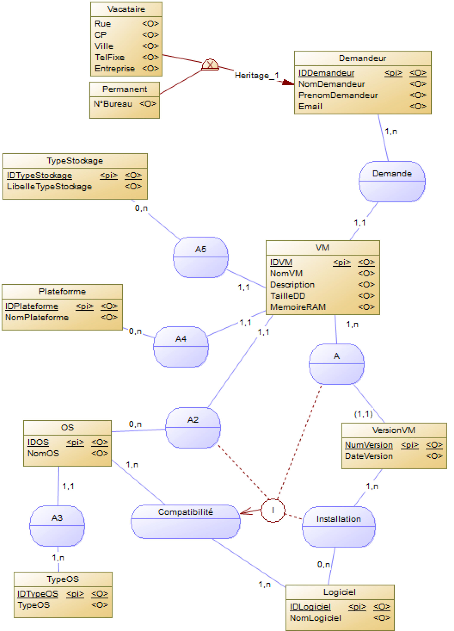

**MLD :**

Consiste à créer le modèle relationnel.

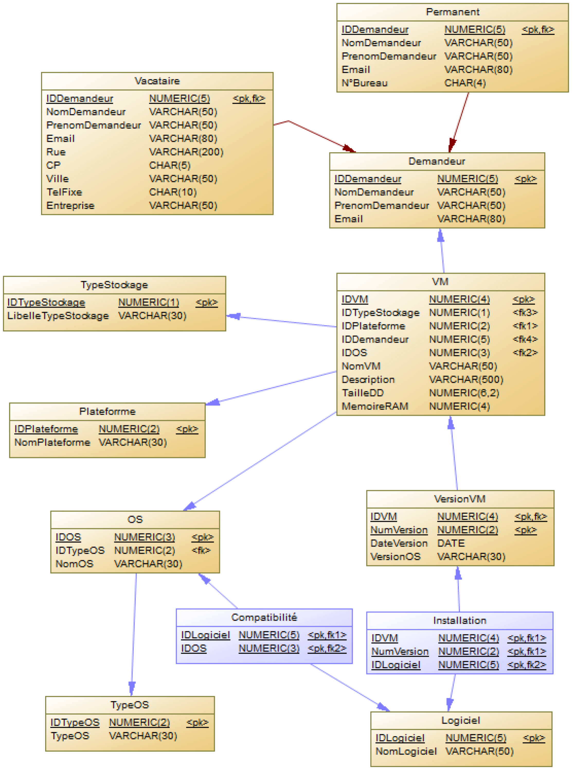

**Questions à (se) poser :**

* **Pourquoi le téléphone est-il de type CHAR ?** Sinon le 0 de début disparaît (idem pour un code postal français).
* **Pourquoi le CP est-il de type CHAR et non VARCHAR ?** Un caractère de longueur fixe tient moins de place mémoire qu’un caractère de longueur variable. En outre, un CP ne peut contenir que 5 caractères (en l’occurrence 5 chiffres) ni plus ni moins.
* **Combien y a-t-il de clés primaires dans la table VersionVM ?** 1 seule composée de 2 champs !

**MPD :**

**Actions possibles :**

* Renommage des tables et/ou colonnes (peut également être fait à l’étape précédente) en respectant les règles de nommage
* Conservation ou non des tables de référence ?

Ici, tables de référence : TypeOS, Plateforme, TypeStockage. Leurs données vont-elles changer ou non à l’avenir ? Si l’on hésite, il est préférable de garder la table de référence.

* + TypeStockage : est-ce que cette liste est susceptible d'évoluer ou bien est-elle figée ? Non => contrainte de validation.
  + TypeOS, Plateforme : peuvent évoluer => conservation des tables. Par exemple, le type d’OS « Mobile » n’existait pas il y a de cela quelques années, de même certains peuvent disparaître.

*Remarque : dans PowerAMC, pour ne pas générer une entité, il suffit au niveau du MCD de décocher « Générer » (propriété de l’entité).*

**Questions à (se) poser :**

* **Pourquoi doit-on toujours conserver une table de référence si les valeurs de ses champs ne sont pas figées ?**
  + - Pour éviter les doublons sur des champs de type caractère variable (ou caractère) dans la table contenant la clé étrangère **=>** gain en volumétrie (seul le n° ou le code est doublonné, et non le libellé, en général plus long).
    - Pour éviter les erreurs de saisie (une seule saisie réalisée dans la table de référence).
    - Pour avoir la possibilité de disposer d’une liste déroulante dans l’application cliente et donc de sélectionner la valeur à partir de la table de référence sans avoir à la saisir…
* Table Installation : il est préférable de limiter les clés primaires portant sur plusieurs champs à 2 champs au maximum. On créé alors une clé artificielle ID (INS_ID). Pour assurer l’unicité des enregistrements sur (IDVM, NumVersion, IDLogiciel), on créé une contrainte de clé unique portant sur ces champs.

**ATTENTION : une clé primaire ne peut jamais être NULL contrairement à une clé unique => penser à forcer à NOT NULL l’ensemble des champs composant la clé unique.**

* HERITAGE : le MLD implique une duplication des données (nom, prénom, mail). C’est une perte de place. 3 solutions possibles (en simplifiant) :
  + Solution 1 : on aplatit le modèle et on créée une seule table. On ajoute du code (application cliente et/ou trigger) pour assurer la cohérence des données.
  + Solution 2 : on garde toutes les tables, mais on supprime les attributs dupliqués dans les sous-types.
  + Solution 3 : on ne conserve que les tables sous-types. Les champs du sur-type sont intégrés aux sous-types.

Cette optimisation dépend du contexte. Généralement, on procède ainsi :

|  |  |
| --- | --- |
| CAS 1 : Les associations ne portent que sur le sur-type  heritage1 | * S’il y a peu de sous-types, on applique la solution 1 (1 seule table) et on créée du code de cohérence des données. * S’il y a beaucoup de sous-types et/ou si beaucoup d’attributs dans les sous-types, le code assurant la cohérence des données sera complexe et long => solution 2 (toutes les tables sont conservées). |
| CAS 2 : Des associations existent aux niveaux sur-type et sous-types  heritage2 | - On garde les 2 niveaux => solution 2 afin d’assurer la cohérence des jointures (même si on peut faire des jointures conditionnelles (pas vu en DUT)) |
| CAS 3 : Des associations n’existent qu’au niveau sous-type  heritage3 | - Le sur-type ne sera pas conservé => solution 3. |

Nous sommes dans le CAS 1, donc 2 solutions possibles :

SOLUTION 1 :

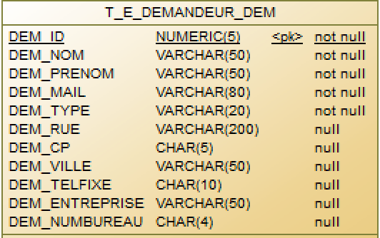

On ajoute un champ obligatoire DEM_TYPE (TypeDemandeur) qui aura pour valeur « Permanent » ou « Vacataire » (contrainte CHECK). Les champs issus des sous-types sont mis en non obligatoires et leur saisie dépendra du type de demandeur sélectionné :

* Si Permanent : NumBureau est saisi ; Rue, CP, Ville, TelFixe, Entreprise sont vides.
* Si Vacataire : NumBureau est vide; Rue, CP, Ville, TelFixe, Entreprise sont saisis.

Nous ajouterons un trigger dans un prochain TP qui permettra de vérifier si ces contraintes de saisie sont bien respectées.

SOLUTION 2 :

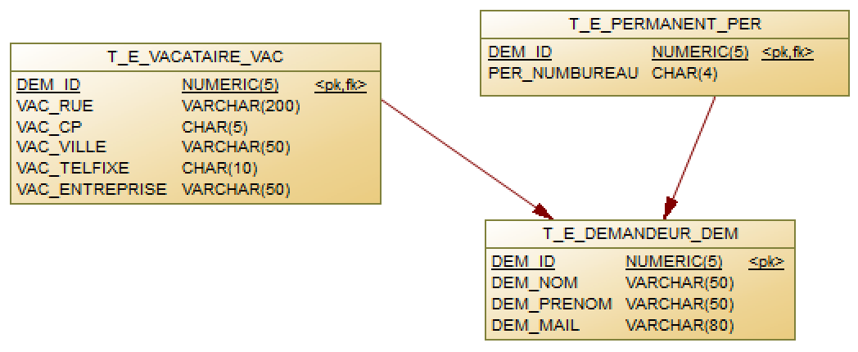

L’insertion des données se fera d’abord dans Demandeur, puis en fonction du type de demandeur (choix dans une liste déroulante par exemple), l’insertion des autres données se fera dans le sous-type adéquat.

**NOUS AVONS CHOISI LA SOLUTION 1 => MPD :**

*Remarque : Oracle, comme PostgreSQL, est un SGBD Relationnel-Objet et sait parfaitement gérer l’héritage entre tables. On n’est donc pas obligé de transformer l’héritage en des contraintes d’intégrité référentielle (FK) classiques.*

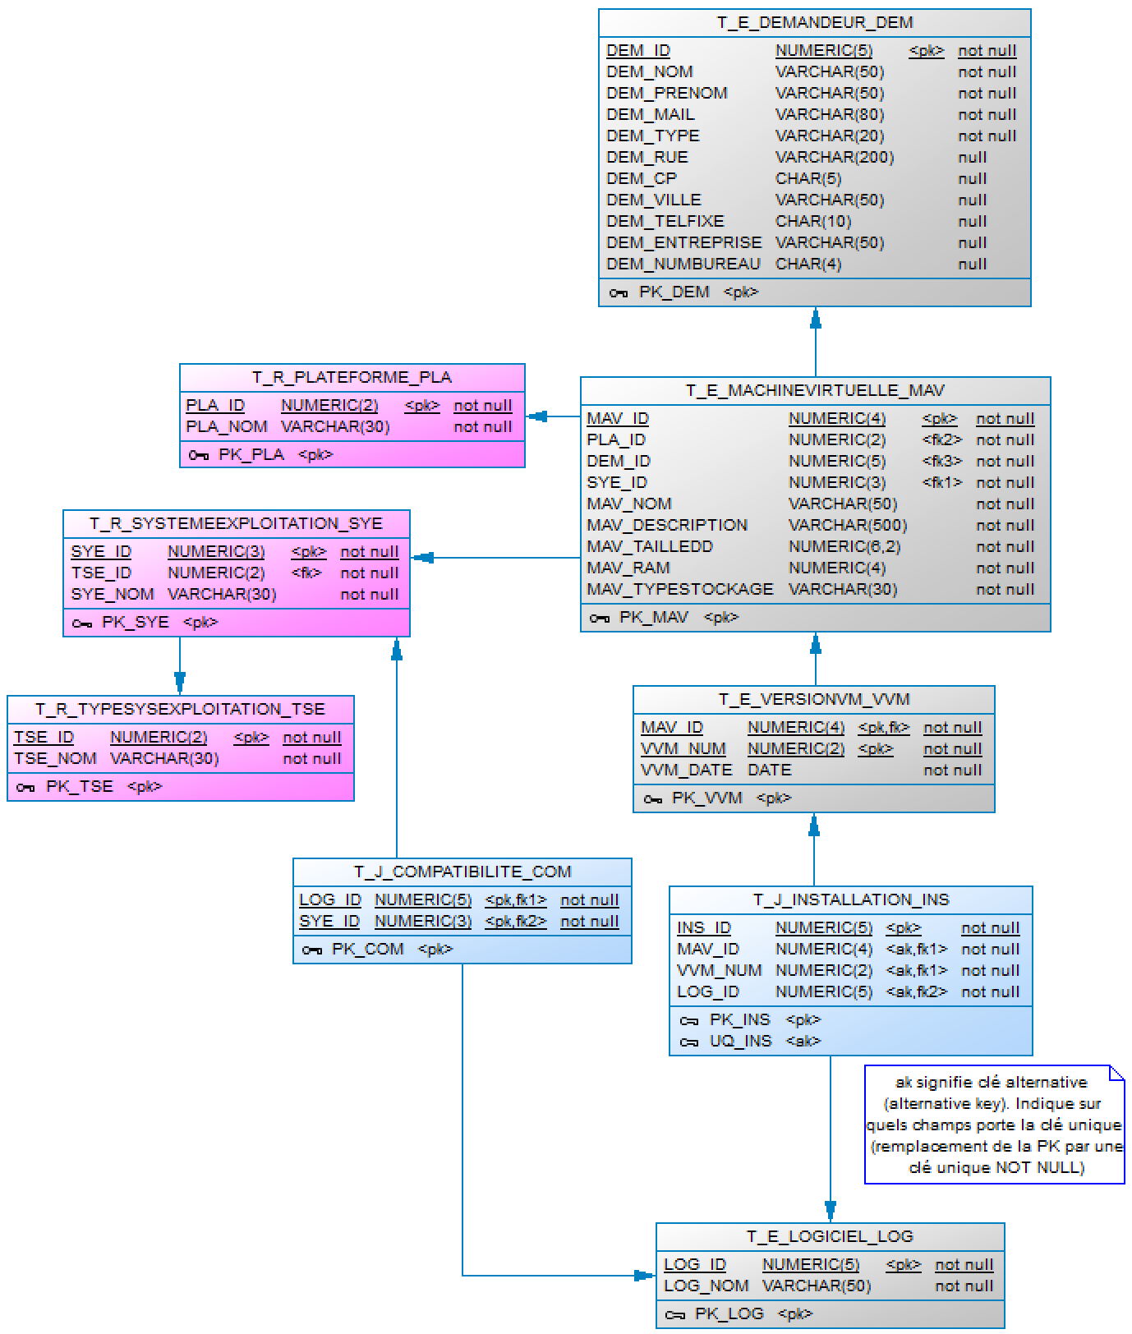

**Tables :**

Table **T_J_COMPATIBILITE_COM :**

|  |  |  |
| --- | --- | --- |
| LOG_ID | numeric(5) | Clé étrangère qui référence la table Logiciel.  Participe à la clé primaire. |
| SYE_ID | numeric(3) | Clé étrangère qui référence la table SystemeExploitation.  Participe à la clé primaire. |

Tous les champs sont obligatoires.

Table **T_E_DEMANDEUR_DEM :**

|  |  |  |
| --- | --- | --- |
| DEM_ID | numeric(5) | Clé primaire |
| DEM_NOM | varchar(50) |  |
| DEM_PRENOM | varchar(50) |  |
| DEM_MAIL | varchar(80) |  |
| DEM_TYPE | varchar(20) | Contrainte de validation. Valeurs possibles : Permanent, Vacataire |
| DEM_RUE | varchar(200) |  |
| DEM_CP | char(5) |  |
| DEM_VILLE | varchar(50) |  |
| DEM_TELFIXE | char(10) |  |
| DEM_ENTREPRISE | varchar(50) |  |
| DEM_NUMBUREAU | char(4) |  |

Tous les champs sont obligatoires sauf l’adresse (rue, CP, ville), TelFixe, Entreprise et NumBureau.

Table **T_J_INSTALLATION_INS :**

|  |  |  |
| --- | --- | --- |
| INS_ID | numeric(6) | Clé primaire |
| MAV_ID | numeric(4) | Participe à la clé étrangère qui référence la table VersionVM.  Participe à la clé unique.  ouvrage |
| VVM_NUM | numeric(2) | Participe à la clé étrangère qui référence la table VersionVM.  Participe à la clé unique. |
| LOG_ID | numeric(5) | Clé étrangère qui référence la table Logiciel.  Participe à la clé unique. |

Tous les champs sont obligatoires.

Table **T_E_LOGICIEL_LOG :**

|  |  |  |  |
| --- | --- | --- | --- |
| LOG_ID | | numeric(5) | Clé primaire |
| LOG_NOM | varchar(50) | |  |

Tous les champs sont obligatoires.

Table **T_R_SYSTEMEEXPLOITATION_SYE :**

|  |  |  |
| --- | --- | --- |
| SYE_ID | numeric(3) | Clé primaire |
| TSE_ID | numeric(2) | Clé étrangère qui référence la table TypeSysExploitation. |
| SYE_NOM | varchar(30) |  |

Tous les champs sont obligatoires.

Table **T_R_PLATEFORME_PLA :**

|  |  |  |
| --- | --- | --- |
| PLA_ID | numeric(2) | Clé primaire |
| PLA_NOM | varchar(30) |  |

Tous les champs sont obligatoires.

Table **T_R_TYPESYSEXPLOITATION_TSE :**

|  |  |  |
| --- | --- | --- |
| TSE_ID | numeric(2) | Clé primaire |
| TSE_NOM | varchar(30) |  |

Tous les champs sont obligatoires.

Table **T_E_VERSIONVM_VVM :**

|  |  |  |
| --- | --- | --- |
| MAV_ID | numeric(4) | Participe à la clé primaire.  Clé étrangère qui référence la table MachineVirtuelle. |
| VVM_NUM | numeric(2) | Participe à la clé primaire |
| VVM_DATE | date | Par défaut date du jour (current_date) |

Tous les champs sont obligatoires.

Table **T_E_MACHINEVIRTUELLE_MAV :**

|  |  |  |
| --- | --- | --- |
| MAV_ID | numeric(4) | Clé primaire |
| PLA_ID | numeric(2) | Clé étrangère qui référence la table Plateforme |
| DEM_ID | numeric(5) | Clé étrangère qui référence la table Demandeur |
| SYE_ID | numeric(3) | Clé étrangère qui référence la table SystemeExploitation. |
| MAV_NOM | varchar(50) |  |
| MAV_DESCRIPTION | varchar(500) |  |
| MAV_TAILLEDD | numeric(6,2) |  |
| MAV_RAM | numeric(4) | Contrainte de validation. Doit être inférieur à 6144 Mo. |
| MAV_TYPESTOCKAGE | varchar(30) | Contrainte de validation. Valeurs possibles : Dynamiquement alloué, Taille fixe. |

Tous les champs sont obligatoires.

**Question 2 :**

**drop table if exists T_E_DEMANDEUR_DEM cascade;**

**drop table if exists T_E_LOGICIEL_LOG cascade;**

**drop table if exists T_E_MACHINEVIRTUELLE_MAV cascade;**

**drop table if exists T_E_VERSIONVM_VVM cascade;**

**drop table if exists T_J_COMPATIBILITE_COM cascade;**

**drop table if exists T_J_INSTALLATION_INS cascade;**

**drop table if exists T_R_PLATEFORME_PLA cascade;**

**drop table if exists T_R_SYSTEMEEXPLOITATION_SYE cascade;**

**drop table if exists T_R_TYPESYSEXPLOITATION_TSE cascade;**

**/*==============================================================*/**

**/* Table : T_E_DEMANDEUR_DEM */**

**/*==============================================================*/**

**create table T_E_DEMANDEUR_DEM (**

**DEM_ID NUMERIC(5) not null,**

**DEM_NOM VARCHAR(50) not null,**

**DEM_PRENOM VARCHAR(50) not null,**

**DEM_MAIL VARCHAR(80) not null,**

**DEM_TYPE VARCHAR(20) not null**

**constraint CK_DEM_TYPE check(DEM_TYPE in ('Permanent', 'Vacataire')),**

**DEM_RUE VARCHAR(200) null,**

**DEM_CP CHAR(5) null,**

**DEM_VILLE VARCHAR(50) null,**

**DEM_TELFIXE CHAR(10) null,**

**DEM_ENTREPRISE VARCHAR(50) null,**

**DEM_NUMBUREAU CHAR(4) null,**

**constraint PK_DEM primary key (DEM_ID)**

**);**

**/*==============================================================*/**

**/* Table : T_E_LOGICIEL_LOG */**

**/*==============================================================*/**

**create table T_E_LOGICIEL_LOG (**

**LOG_ID NUMERIC(5) not null,**

**LOG_NOM VARCHAR(50) not null,**

**constraint PK_LOG primary key (LOG_ID)**

**);**

**/*==============================================================*/**

**/* Table : T_E_MACHINEVIRTUELLE_MAV */**

**/*==============================================================*/**

**create table T_E_MACHINEVIRTUELLE_MAV (**

**MAV_ID NUMERIC(4) not null,**

**PLA_ID NUMERIC(2) not null,**

**DEM_ID NUMERIC(5) not null,**

**SYE_ID NUMERIC(3) not null,**

**MAV_NOM VARCHAR(50) not null,**

**MAV_DESCRIPTION VARCHAR(500) not null,**

**MAV_TAILLEDD NUMERIC(6,2) not null,**

**MAV_RAM NUMERIC(4) not null**

**constraint CK_MAV_RAM check(MAV_RAM <= 6144),**

**MAV_TYPESTOCKAGE VARCHAR(30) not null**

**constraint CK_MAV_TYPESTOCKAGE check(MAV_TYPESTOCKAGE in ('Dynamiquement alloué', 'Taille fixe')),**

**constraint PK_MAV primary key (MAV_ID)**

**);**

**/*==============================================================*/**

**/* Table : T_E_VERSIONVM_VVM */**

**/*==============================================================*/**

**create table T_E_VERSIONVM_VVM (**

**MAV_ID NUMERIC(4) not null,**

**VVM_NUM NUMERIC(2) not null,**

**VVM_DATE DATE default current_date not null,**

**constraint PK_VVM primary key (MAV_ID, VVM_NUM)**

**);**

**/*==============================================================*/**

**/* Table : T_J_COMPATIBILITE_COM */**

**/*==============================================================*/**

**create table T_J_COMPATIBILITE_COM (**

**LOG_ID NUMERIC(5) not null,**

**SYE_ID NUMERIC(3) not null,**

**constraint PK_COM primary key (LOG_ID, SYE_ID)**

**);**

**/*==============================================================*/**

**/* Table : T_J_INSTALLATION_INS */**

**/*==============================================================*/**

**create table T_J_INSTALLATION_INS (**

**INS_ID NUMERIC(5) not null,**

**MAV_ID NUMERIC(4) not null,**

**VVM_NUM NUMERIC(2) not null,**

**LOG_ID NUMERIC(5) not null,**

**constraint PK_INS primary key (INS_ID),**

**constraint UQ_INS unique (MAV_ID, VVM_NUM, LOG_ID)**

**);**

**/*==============================================================*/**

**/* Table : T_R_PLATEFORME_PLA */**

**/*==============================================================*/**

**create table T_R_PLATEFORME_PLA (**

**PLA_ID NUMERIC(2) not null,**

**PLA_NOM VARCHAR(30) not null,**

**constraint PK_PLA primary key (PLA_ID)**

**);**

**/*==============================================================*/**

**/* Table : T_R_SYSTEMEEXPLOITATION_SYE */**

**/*==============================================================*/**

**create table T_R_SYSTEMEEXPLOITATION_SYE (**

**SYE_ID NUMERIC(3) not null,**

**TSE_ID NUMERIC(2) not null,**

**SYE_NOM VARCHAR(30) not null,**

**constraint PK_SYE primary key (SYE_ID)**

**);**

**/*==============================================================*/**

**/* Table : T_R_TYPESYSEXPLOITATION_TSE */**

**/*==============================================================*/**

**create table T_R_TYPESYSEXPLOITATION_TSE (**

**TSE_ID NUMERIC(2) not null,**

**TSE_NOM VARCHAR(30) not null,**

**constraint PK_TSE primary key (TSE_ID)**

**);**

**alter table T_E_MACHINEVIRTUELLE_MAV**

**add constraint FK_MAV_SYE foreign key (SYE_ID)**

**references T_R_SYSTEMEEXPLOITATION_SYE (SYE_ID);**

**alter table T_E_MACHINEVIRTUELLE_MAV**

**add constraint FK_MAV_PLA foreign key (PLA_ID)**

**references T_R_PLATEFORME_PLA (PLA_ID);**

**alter table T_E_MACHINEVIRTUELLE_MAV**

**add constraint FK_MAV_DEM foreign key (DEM_ID)**

**references T_E_DEMANDEUR_DEM (DEM_ID);**

**alter table T_E_VERSIONVM_VVM**

**add constraint FK_VVM_MAV foreign key (MAV_ID)**

**references T_E_MACHINEVIRTUELLE_MAV (MAV_ID);**

**alter table T_J_COMPATIBILITE_COM**

**add constraint FK_COM_LOG foreign key (LOG_ID)**

**references T_E_LOGICIEL_LOG (LOG_ID);**

**alter table T_J_COMPATIBILITE_COM**

**add constraint FK_COM_SYE foreign key (SYE_ID)**

**references T_R_SYSTEMEEXPLOITATION_SYE (SYE_ID);**

**alter table T_J_INSTALLATION_INS**

**add constraint FK_INS_VVM foreign key (MAV_ID, VVM_NUM)**

**references T_E_VERSIONVM_VVM (MAV_ID, VVM_NUM);**

**alter table T_J_INSTALLATION_INS**

**add constraint FK_INS_LOG foreign key (LOG_ID)**

**references T_E_LOGICIEL_LOG (LOG_ID);**

**alter table T_R_SYSTEMEEXPLOITATION_SYE**

**add constraint FK_SYE_TSE foreign key (TSE_ID)**

**references T_R_TYPESYSEXPLOITATION_TSE (TSE_ID);**

**Question 5 :**

Create sequence SEQ_DEM start with 1 increment by 1 owned by T_E_DEMANDEUR_DEM.DEM_ID;

-- OU Create sequence SEQ_DEM owned by T_E_DEMANDEUR_DEM.DEM_ID;

**Question 6 :**

Alter table T_E_DEMANDEUR_DEM add constraint UQ_DEM unique (DEM_NOM, DEM_PRENOM, DEM_TELFIXE);

**Question 7 :**

Alter table T_E_DEMANDEUR_DEM add DEM_MOBILE char(10);

Alter table T_E_DEMANDEUR_DEM add constraint CK_DEM_MOBILE check (DEM_MOBILE like '06%' OR DEM_MOBILE like '07%' OR DEM_MOBILE IS NULL); -- et non (DEM_MOBILE like '06%' ~~OR '07%'~~)

**Question 8 :**

Il faut créer des index sur les clés étrangères.

Les FK correspondent aux flèches du MPD reliant les tables => 9 FK => 9 index à créer :

- Table T_E_COMPATIBILITE_COM : 1 index sur LOG_ID et 1 index sur SYE_ID

- Table T_E_INSTALLATION_INS : 1 index sur LOG_ID et 1 index sur 2 champs (MAV_ID, VVM_NUM)

- Table T_R_SYSTEMEEXPLOITATION_SYE: colonne TSE_ID

- Table T_E_VERSIONVM_VVM : colonne MAV_ID

- Table T_E_MACHINEVIRTUELLE_MAV : 3 index sur SYE_ID, PLA_ID, DEM_ID

create index IDX_COM_LOG_ID on T_J_COMPATIBILITE_COM (LOG_ID);

create index IDX_COM_SYE_ID on T_J_COMPATIBILITE_COM (SYE_ID);

**create index IDX_INS_MAV_ID_VVM_NUM on T_J_INSTALLATION_INS (MAV_ID, VVM_NUM);**

create index IDX_INS_LOG_ID on T_J_INSTALLATION_INS (LOG_ID);

create index IDX_SYE_TSE_ID on T_R_SYSTEMEEXPLOITATION_SYE (TSE_ID);

create index IDX_VVM_MAV_ID on T_E_VERSIONVM_VVM(MAV_ID);

create index IDX_MAV_SYE_ID on T_E_MACHINEVIRTUELLE_MAV (SYE_ID);

create index IDX_MAV_PLA_ID on T_E_MACHINEVIRTUELLE_MAV (PLA_ID);

create index IDX_MAV_DEM_ID on T_E_MACHINEVIRTUELLE_MAV (DEM_ID);

**Question 9 :**

Alter table T_E_DEMANDEUR_DEM alter column DEM_TYPE set default 'Permanent';

**Question 10 :**

Insert into T_E_DEMANDEUR_DEM (DEM_ID, DEM_NOM, DEM_PRENOM, DEM_MAIL, DEM_TYPE, DEM_RUE, DEM_CP, DEM_VILLE, DEM_TELFIXE, DEM_ENTREPRISE, DEM_NUMBUREAU) values (nextval('**SEQ_DEM')**, 'ALBERT', 'Anne', 'anne.albert@gmail.com', 'Vacataire', '13 rue de la Gare', '69002', 'LYON', '0450505055', 'EDF', null);

Insert into T_E_DEMANDEUR_DEM (DEM_ID, DEM_NOM, DEM_PRENOM, DEM_MAIL, DEM_TYPE, DEM_RUE, DEM_CP, DEM_VILLE, DEM_TELFIXE, DEM_ENTREPRISE, DEM_NUMBUREAU) values (nextval('**SEQ_DEM')**, 'BERNAUD', 'Barnabé', 'barnabe.bernaud@cpe.fr', 'Permanent', NULL, NULL, NULL, NULL, NULL, 'G102');

**Question 12 :**

select dem.dem_nom as "Nom demandeur", dem.dem_prenom as "Prénom demandeur",

count(mav.mav_id) as "nb vm"

from T_E_DEMANDEUR_DEM dem

left join T_E_MACHINEVIRTUELLE_MAV mav on dem.DEM_ID=mav.DEM_ID

group by dem.dem_nom, dem.dem_prenom

order by 1,2;

-- Un COUNT sur un champ NULL renvoie 0. Ici si un demandeur n’a pas de VM, tous les champs de T_E_MACHINEVIRTUELLE_MAV seront NULL.

**Question 13 :**

SELECT tse.TSE_NOM as "Type OS", sye.SYE_NOM as "OS", COUNT(mav.MAV_ID) AS "nb VMs"

FROM T_E_MACHINEVIRTUELLE_MAV mav

JOIN T_R_SYSTEMEEXPLOITATION_SYE sye ON mav.sye_id=sye.sye_id

JOIN T_R_TYPESYSEXPLOITATION_TSE tse ON sye.tse_id=tse.tse_id

GROUP BY tse.TSE_NOM, sye.SYE_NOM

ORDER BY 1, 2;

**Question 14 :**

drop view v_derversionvm;

CREATE VIEW v_derversionvm AS

SELECT mav.mav_id as "ID VM", mav.mav_nom as "Nom VM", mav.mav_description as description, max(vvm.vvm_date) as "date der version"

FROM T_E_MACHINEVIRTUELLE_MAV mav

JOIN T_E_VERSIONVM_VVM vvm ON mav.mav_id=vvm.mav_id

GROUP BY mav.mav_id, mav.mav_nom, mav.mav_description

HAVING to_char(max(vvm.vvm_date), 'YYYY')=to_char(current_date, 'YYYY')

ORDER BY 1;

SELECT * FROM v_derversionvm;

**Question 15 :**

SELECT vvm.mav_id as "ID VM", vvm.vvm_num as "Num version", count(ins.log_id) as "Nb logiciels",

CASE count(ins.log_id)

WHEN 0 THEN 'OS nu'

WHEN 1 THEN 'Peu'

WHEN 2 THEN 'Peu'

WHEN 3 THEN 'Normal'

WHEN 4 THEN 'Normal'

WHEN 5 THEN 'Normal'

ELSE 'Beaucoup de travail !'

END as Qualification

FROM T_E_VERSIONVM_VVM vvm

LEFT JOIN T_J_INSTALLATION_INS ins ON vvm.mav_id=ins.mav_id **AND vvm.vvm_num=ins.vvm_num**

GROUP BY vvm.mav_id, vvm.vvm_num

ORDER BY 1, 2

-- Jointure sur les 2 champs de la FK, sinon produit cartésien

OU

SELECT vvm.mav_id as "ID VM", vvm.vvm_num as "Num version", count(ins.log_id) as "Nb logiciels",

CASE

WHEN count(ins.log_id)=0 THEN 'OS nu'

WHEN count(ins.log_id) between 1 AND 2 THEN 'Peu'

WHEN count(ins.log_id) between 3 AND 5 THEN 'Normal'

ELSE 'Beaucoup de travail !'

END as Qualification

FROM T_E_VERSIONVM_VVM vvm

LEFT JOIN T_J_INSTALLATION_INS ins ON vvm.mav_id=ins.mav_id **AND vvm.vvm_num=ins.vvm_num**

GROUP BY vvm.mav_id, vvm.vvm_num

ORDER BY 1, 2

**Question 16 :**

CREATE TABLE INFOSVM AS

SELECT mav.mav_id, mav.mav_nom, mav.mav_description, mav.mav_tailledd, mav.mav_ram, mav.mav_typestockage, dem.dem_nom, dem.dem_prenom

FROM T_E_MACHINEVIRTUELLE_MAV mav

JOIN T_E_DEMANDEUR_DEM dem ON mav.dem_id=dem.dem_id;

SELECT * FROM INFOSVM;

Pas de contraintes (FK, PK, CHECK, etc.) hormis not null sur la table car les contraintes ne sont pas créées lors d’un CREATE TABLE AS…

**Question 17 :**

* Première étape : créez une table temporaire, dans laquelle les informations vont être ajoutées au fur et à mesure de leur calcul. Pour une telle table, il est possible de ne pas définir de contrainte de clé pri­maire car c'est une table de "travail" qui sera vidée dès que le résultat attendu aura été fourni.

CREATE TEMPORARY TABLE SyntheseInstallations (

idvm NUMERIC(4),

nomvm VARCHAR(50),

numversion NUMERIC (2),

nbinstallationsversion NUMERIC(10),

nbinstallationsvm NUMERIC(10)

)

ON COMMIT PRESERVE ROWS;

* 2ème étape : Ajoutez les informations relatives à chaque version (insert)

INSERT INTO SyntheseInstallations(idvm, nomvm, numversion, nbinstallationsversion)

SELECT mav.mav_id, mav.mav_nom, vvm.vvm_num, COUNT(*)

FROM T_E_MACHINEVIRTUELLE_MAV mav

JOIN T_E_VERSIONVM_VVM vvm ON mav.mav_id=vvm.mav_id

JOIN T_J_INSTALLATION_INS ins ON vvm.mav_id=ins.mav_id **AND vvm.vvm_num=ins.vvm_num**

GROUP BY mav.mav_id, mav.mav_nom, vvm.vvm_num;

* 3ème étape : Ajoutez les informations relatives à chaque ouvrage (update)

UPDATE SyntheseInstallations S SET nbinstallationsvm=(

SELECT COUNT(*) FROM T_J_INSTALLATION_INS ins

WHERE ins.mav_id = S.idvm

);

OU

UPDATE SyntheseInstallations S SET nbinstallationsvm=(

SELECT SUM(nbinstallationsversion) FROM SyntheseInstallations S2

WHERE S2.idvm = S.idvm

);

select * from SyntheseInstallations

order by 1, 3;

* Puis supprimez la table.

Drop TABLE SyntheseInstallations;

**Question 18 :**

SELECT mav.mav_id as "ID VM", mav.mav_nom As Nom

FROM T_E_MACHINEVIRTUELLE_MAV mav

JOIN T_E_VERSIONVM_VVM vvm ON mav.mav_id=vvm.mav_id

WHERE vvm.vvm_date > current_date - interval '36 months'

GROUP BY mav.mav_id, mav.mav_nom

HAVING count(*)>=2;

**Question 19 :**

SELECT log_id as "ID Logiciel", log_nom as "Nom"

FROM T_E_LOGICIEL_LOG

WHERE log_id NOT IN (

SELECT log_id

FROM T_E_VERSIONVM_VVM vvm

JOIN T_J_INSTALLATION_INS ins ON **vvm.mav_id=ins.mav_id AND vvm.vvm_num=ins.vvm_num**

WHERE vvm.vvm_date > current_date - interval '70 months'

);

**Question 20 :**

SELECT log_id as "ID Logiciel", log_nom as "Nom"

FROM T_E_LOGICIEL_LOG log

WHERE NOT EXISTS (

SELECT 'X'

FROM T_R_SYSTEMEEXPLOITATION_SYE sye

WHERE NOT EXISTS (

SELECT 'X'

FROM T_J_COMPATIBILITE_COM com

WHERE com.log_id=log.log_id AND com.sye_id=sye.sye_id

)

);

OU

SELECT log.log_id as "ID Logiciel", log.log_nom as "Nom"

FROM T_J_COMPATIBILITE_COM com

JOIN T_E_LOGICIEL_LOG log ON com.log_id=log.log_id

GROUP BY log.log_id, log.log_nom

HAVING COUNT(DISTINCT com.sye_id) = (

SELECT COUNT(*) FROM T_R_SYSTEMEEXPLOITATION_SYE

)

ORDER BY 1;

**Question 21 :**

SELECT log.log_id as "ID Logiciel", log.log_nom as "Nom"

FROM T_J_COMPATIBILITE_COM com

JOIN T_E_LOGICIEL_LOG log ON com.log_id=log.log_id

JOIN T_R_SYSTEMEEXPLOITATION_SYE sye ON com.sye_id=sye.sye_id

JOIN T_R_TYPESYSEXPLOITATION_TSE tse ON sye.tse_id=tse.tse_id

WHERE tse.tse_nom='Mac OS/X'

GROUP BY log.log_id, log.log_nom

HAVING COUNT(DISTINCT com.sye_id) = (

SELECT COUNT(*)

FROM T_R_SYSTEMEEXPLOITATION_SYE sye

JOIN T_R_TYPESYSEXPLOITATION_TSE tse ON sye.tse_id=tse.tse_id

WHERE tse.tse_nom ='Mac OS/X'

)

ORDER BY 1;

OU

SELECT log_id as "ID Logiciel", log_nom as "Nom"

FROM T_E_LOGICIEL_LOG log

WHERE NOT EXISTS

(

SELECT 'X'

FROM T_R_SYSTEMEEXPLOITATION_SYE sye

JOIN T_R_TYPESYSEXPLOITATION_TSE tse ON sye.tse_id=tse.tse_id

WHERE tse.tse_nom ='Mac OS/X'

AND NOT EXISTS (

SELECT 'X'

FROM T_J_COMPATIBILITE_COM com

WHERE com.log_id=log.log_id AND com.sye_id=sye.sye_id

)

);